49 ans Bouche à Bouche

On sonne à la maison.
-Venez vite, P’tite oreille a un malaise.
Notre voisin, est surnommé ainsi car une de ses oreilles a été arrachée dans un accident de jeunesse.

Son cœur ne bat plus. Vite ! Les grands moyens. Prévenir le SAMU et commencer bouche-à-bouche et massage cardiaque.
C’est dur et fatigant. Je ressens le silence pesant de mes voisins debout derrière nous.
Tout à coup, le cœur redémarre, puis s’arrête de nouveau. Au moment où je reprends mon bouche-à-bouche, jaillit sur moi un puissant jet : P’tite oreille rejette l’excès de vinasse et de boustifaille accumulé dans son estomac.
La saveur et l’odeur déclenchent chez moi nausée et vomissement, mais je sais qu’on ne doit jamais interrompre un bouche à bouche. Alors, je continue la réanimation. Mes vêtements sont couverts de vomi.
Pin-Pon…Pin-Pon…..Pompiers et SAMU prennent le relais. Le cœur repart mais finit par s’arrêter définitivement.
-Adieu, Ptite oreille. Je t’aimais bien. Je vais quand même vite traverser la rue, prendre une douche et me changer.

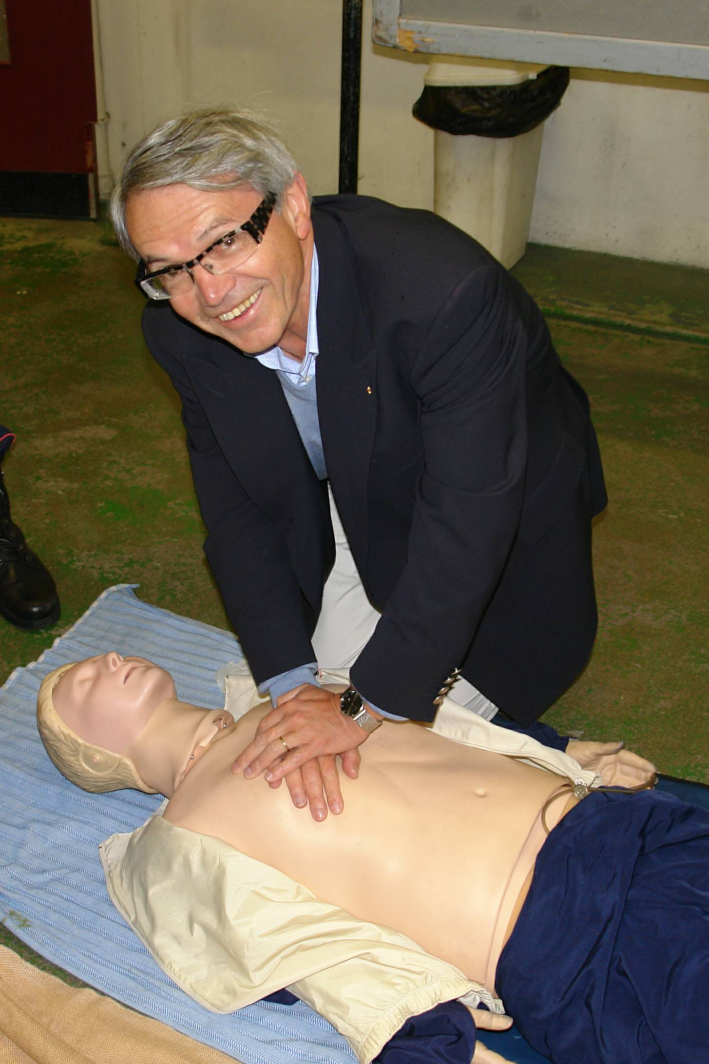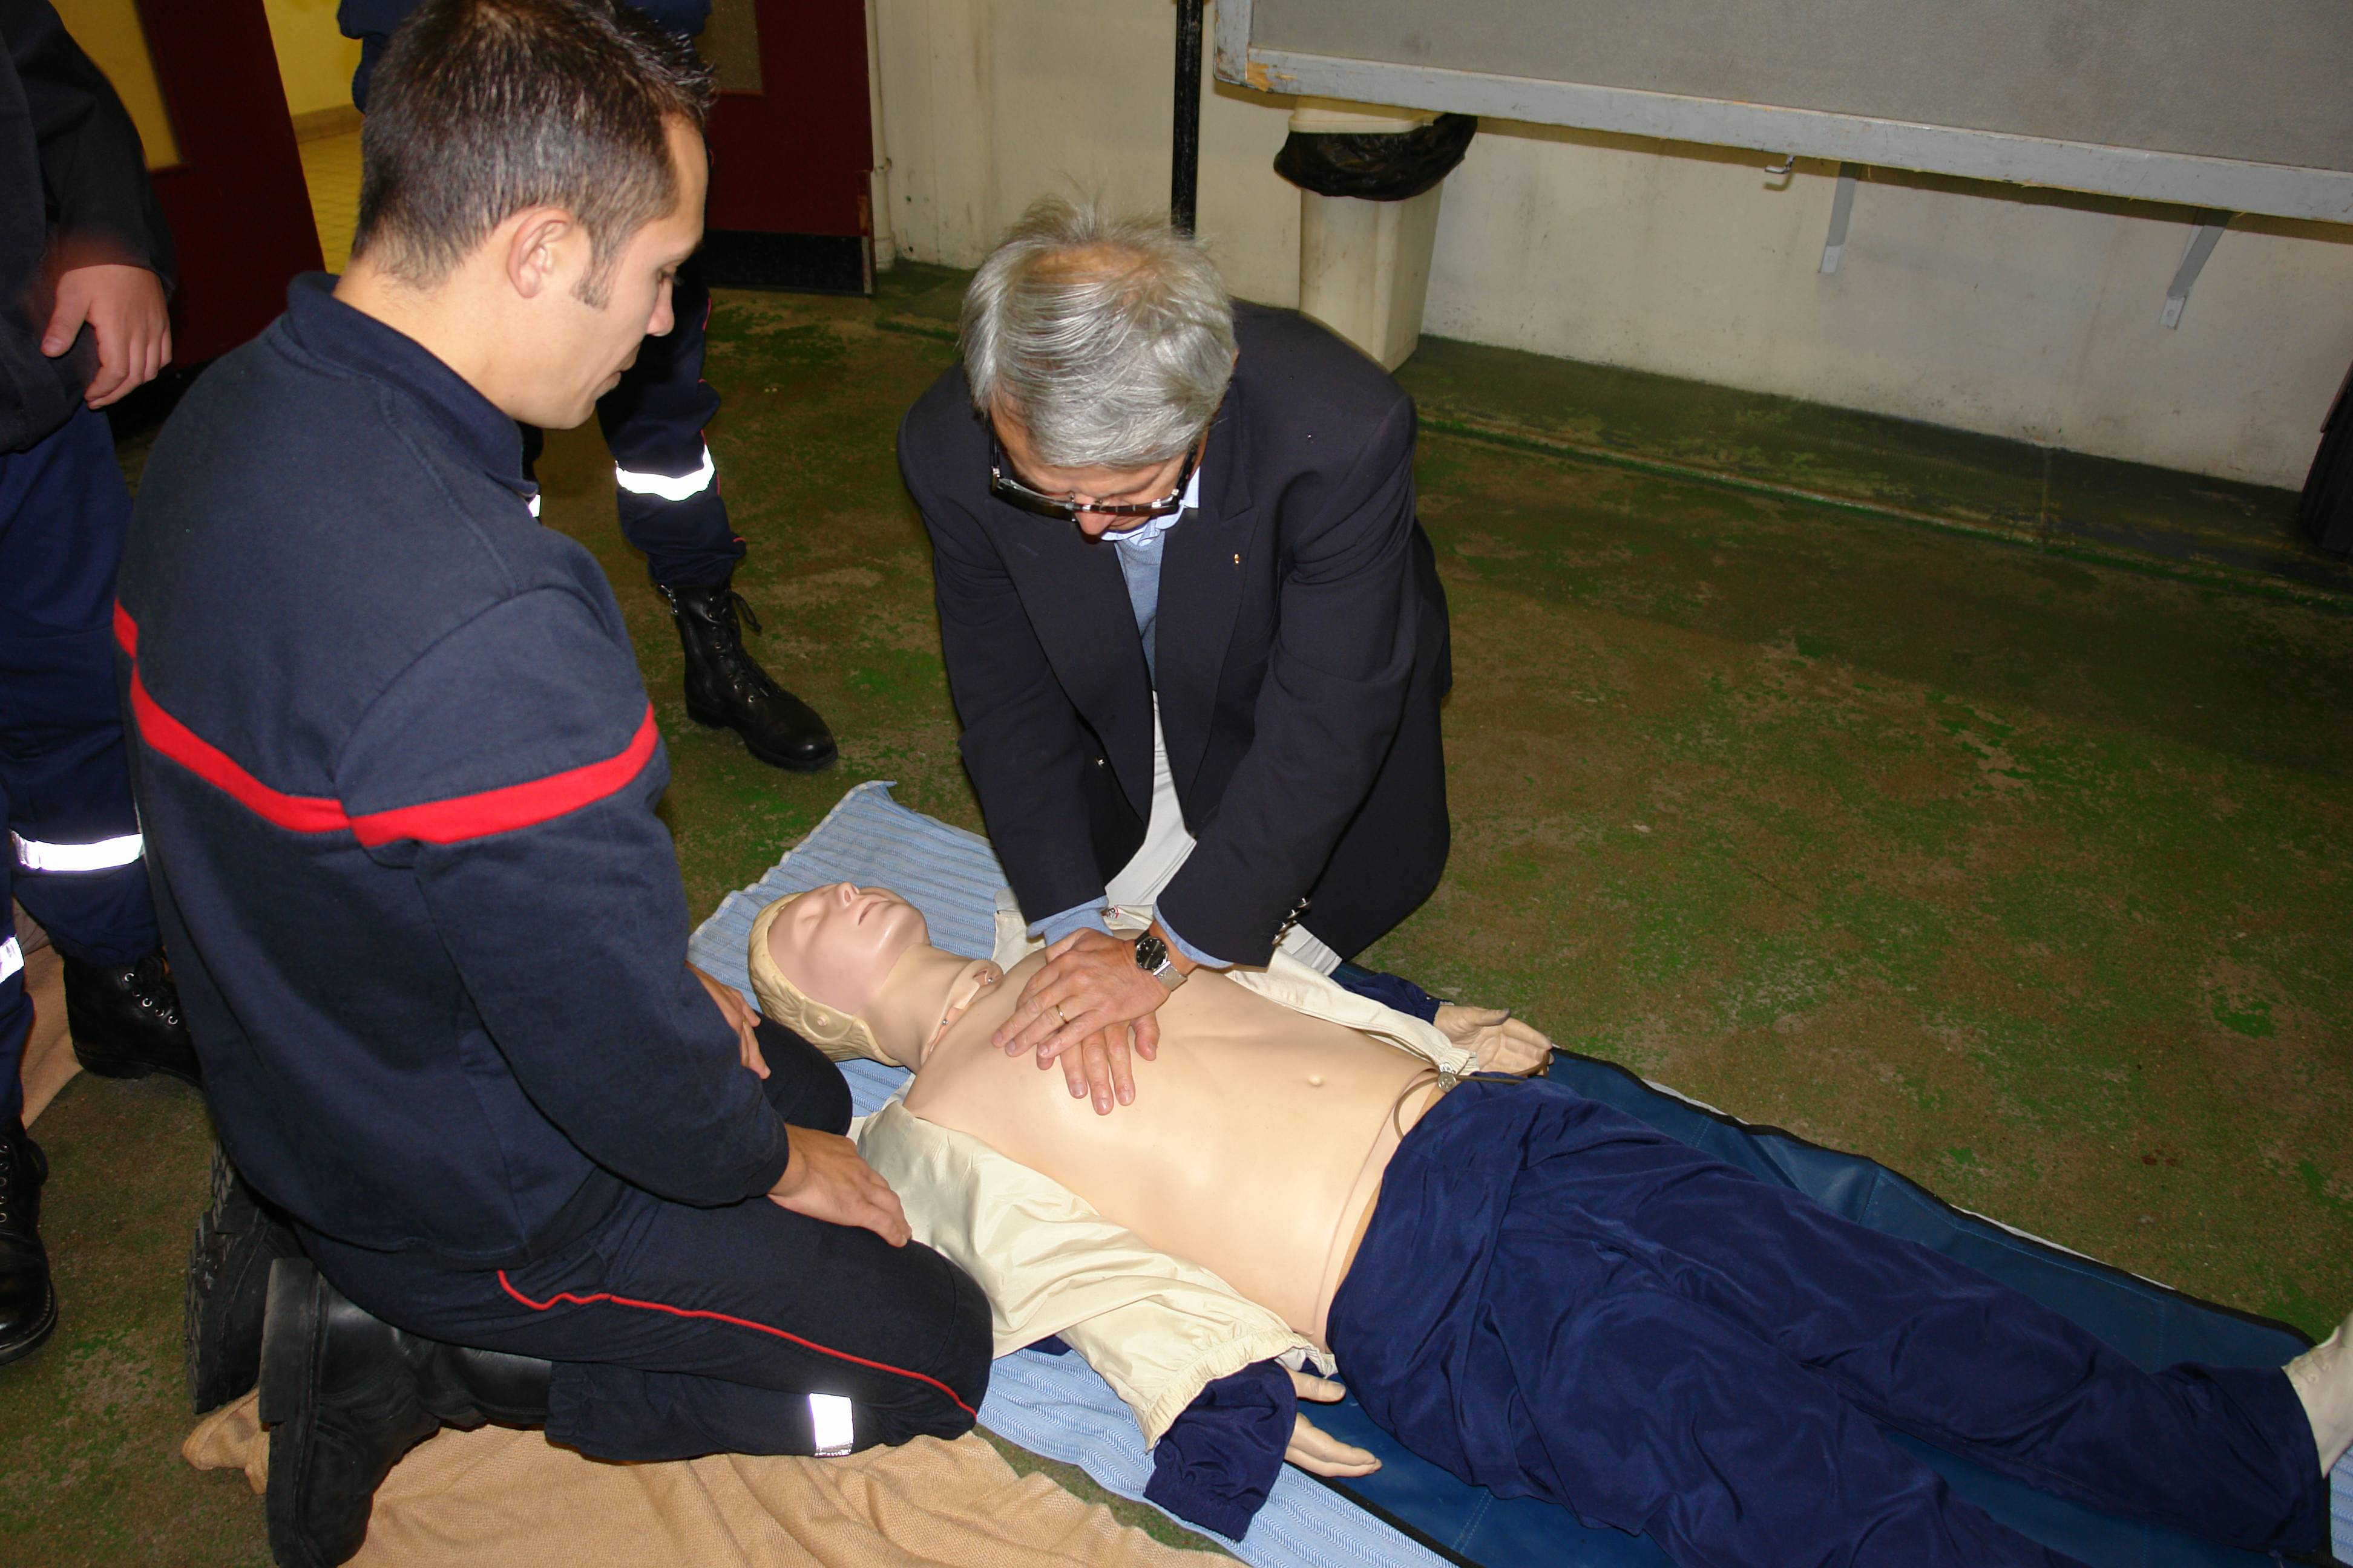

Avec les Pompiers, c’est mieux

© tricotin.net/Histoires 24/09/08

